1. ：【commuテンプレ.xlsm】ファイルを開いてください。左記のファイルをコピーして別名で開いても問題ありません。

1. ：適当な場所にある、作成コミュの内容を張り付けしたtxtファイルのパスを取得します（ファイルに右クリック→『プロパディ』→『全般』タブ『場所』の文字列上で右クリック→『全て選択』を選択した後コピー）
2. 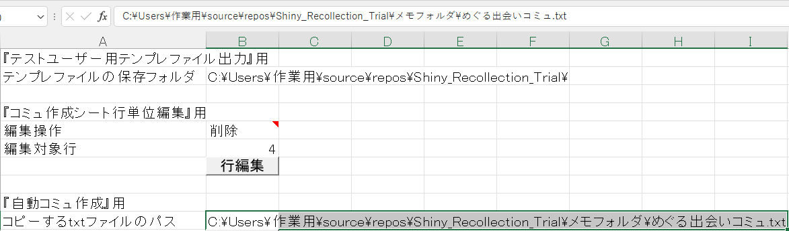：『マクロ用』シートの『コピーするtxtファイルのパス』の右側セルに②のファイルがあるセルを正確に入力します（『②でコピーしたパス』\『拡張子まで含めたファイル名』）
3. ：③のセルの下部にあるボタンをクリックします。コミュの自動作成が開始され、一定の法則に従って『commu』シートの『台詞主』、『台詞』、『BGM』、『ＳＥ』列の各セルにコミュ内容が出力されます。

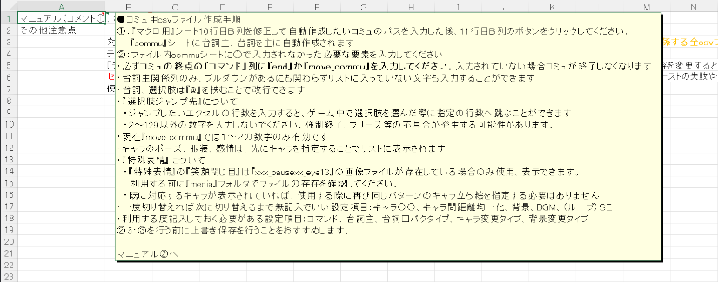

1. ：④で出力されなかったコミュ内容を入力、修正してください。各機能の注意点は各列の１行目、または『マニュアル、概要』シートの１行目のコメントに記載されています（マウスカーソルを合わせると表示されます）



⑤―Ａ：コミュ内容を行単位でコピー、削除したい場合『コミュ作成シート行単位編集』マクロを使用することをおすすめします（『マクロ用』シートの『コミュ作成シート行単位編集』用セル欄に必要事項を選択、入力し『行編集』ボタンをクリックする）

※この作業はCtrl+zによるやり直しが効かないので事前に上書き保存しておくことをおすすめします。

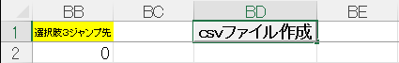

⑥：１行目ＢＤ列の『csvファイル作成』ボタンをクリックしてください。同名のcsvファイルが作成されます。

1. ：作成したcsvファイル名を『media\commu』フォルダ内にあるコミュのいずれかに変更し（test『x』.csvが適当）上書きコピーしてください。
2. ：アプリを起動して、作成したコミュをテストできます。testコミュは『コミュセレクト』モードでのみ閲覧できます。



